

Praha, 15. 10. 2013

VIDEO: Záplava růžových balónků bije na poplach!

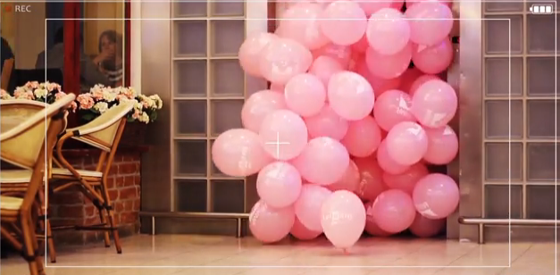

Ne vždy stačí upozornit pouze slovy, někdy je potřeba udělat něco víc. Proto se růžové balónky postavili do cesty návštěvníkům nákupního centra a zabrzdili je v jejich každodenním shonu. Snažili se je totiž upozornit na to důležité, co se děje v měsíci říjnu. Říjen je totiž měsícem bojujícím proti rakovině prsu – získávání informací a prevence jsou významnou součástí tohoto boje.
V tomto měsíci se můžete v OC Letňany zapojit do mnoha různorodých aktivit a podpořit přání růžových balonků v tomto boji zvítězit. Ať už tento měsíc budete Plavat prsa jako Markéta Jakšlová z Verony a MC Jacob ze skupiny Skyline, nebo zvolíte návštěvu akce Zdraví pro zdraví, či se zúčastníte módní přehlídky s Benem Cristovao a Karolínou Ruppert. Nebo se jen zastavíte a budete poslouchat. Už to, že jste volání růžových balónků zaznamenali totiž znamená, že víte, co je tento měsíc důležité.
LINK: http://www.youtube.com/watch?v=_WBTWUXKhRs

